**1 урок.** **Деякі принципи пророцтв.**

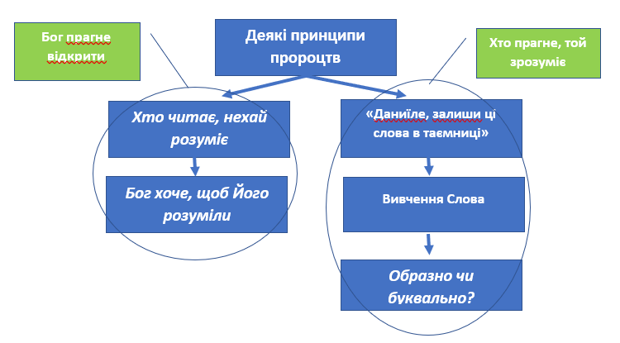

***Виконання домашнього завдання:***

Як у нас справи з домашнім завданням? Чи є у вашому ойкосі 5 людей про яких ви молитеся? З скількома ви вже спілкуєтеся? З скількома здружилися? А чи є вже в вас людина з якою ви вивчаєте уроки по вивченню Біблії?

*Інформація тільки для вчителя. ЇЇ ми не говоримо класові. Позначимо її синім*

***Головна думка:* Бог прагне відкрити істину людині, але їй потрібно бути готовою її прийняти**.

***Мета уроку:*** **Допомогти людині налаштуватися на розуміння пророцтв**.

Вступ. Розмова з дитиною (дивіться розбір).

**Блок 1.** **Бог прагне відкрити.**

***1а) Хто читає, нехай розуміє.***

1. Прочитайте **Матв. 24:15; Об’явл. 1:3; Матв. 11:29; Єрем.**

**9:23, 24. Якщо Бог бажає, щоб люди зрозуміли, тоді чому так багато нерозуміння?**

**Якщо люди не розуміють, то чому Бог намагається?**

Відповідь: Закритість і незрілість.

***2а) Бог хоче, щоб Його розуміли.***

1. Прочитайте **Іс 55:9**// **Псал. (138)139:1–6, Рим.11:33**, **1 Івана 3:20** Якщо ми створені по образу Божому, то чому нам так важко зрозуміти Слово Боже?

Відповідь: Слово розуміється з Духом, а не кожен до Нього відкритий.

*Висновок:* Бог бажає, щоб людина прагнула Його зрозуміти..

*Перехід:* Поговоримо про те, що потрібно, щоб розуміти Слово Бога.

**Блок 2.** **Хто прагне, той зрозуміє.**

***1б) «ДАНИЇЛЕ , ЗАЛИШИ ЦІ СЛОВА В ТАЄМНИЦІ».***

1. **Прочитайте Дан. 12:4 та порівняйте з Об’явл. 22:10**. Якщо Бог бажає відкрити людям, то чому Він сказав Даниїлові закрити?

*Відповідь:* Всьому свій час. По мірі приближення подій Бог відкриває, тому, що люди стають здатними розуміти.

***2б) Вивчення Слова.***

1. Прочитайте **Матв. 5:18; 2 Тим. 3:15–17; Луки 24:27.** Якщо по мірі приближення стає легше зрозуміти, то чому в людей навпаки? Чому події лише їх заплутують?

Відповідь: Все потрібно розуміти через призму Біблії під керівництвом Духа Святого.

*.*

**3б) *Образно чи буквально?***

1. Прочитайте **Прочитайте наведені тексти, дозволяючи Біблії пояснити**

**саму себе (дати визначення власним поняттям). Який про-**

**рочий символ є спільним для текстів у кожному випадку?**

**Згідно з Біблією, що він відображає?**

**Дан. 7:7; 8:3; 7:24 ___________________________________________**

**Об’явл. 1:16; Ефес. 6:17; Євр. 4:12 _____________________________**

**Об’явл. 12:1; 21:2; Ефес. 5:31, 32; Єрем. 6:2 _____________________**?

*Висновок:* Прагнення і дослідження - це передумови відкриття та розуміння.

*Загальний висновок уроку:* Хто шукає, той знайде, хто просить, тому дасться, хто стукає, тому відчинять.

***Домашнє завдання: протягом тижня розкажіть людям вашого ойкосу про умови розуміння пророцтв. Про що б ви запитали Бога?***